采光分析
一、分析结果
- 室外光照分析
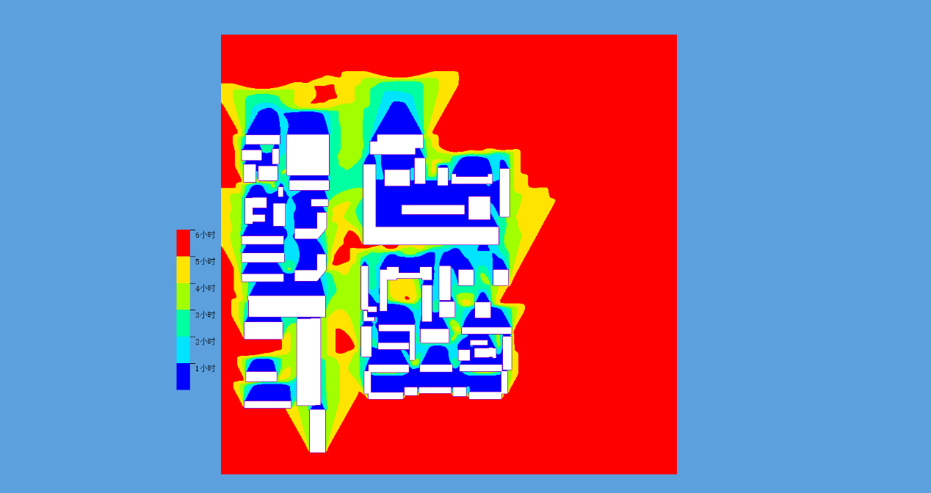
室外日照分析
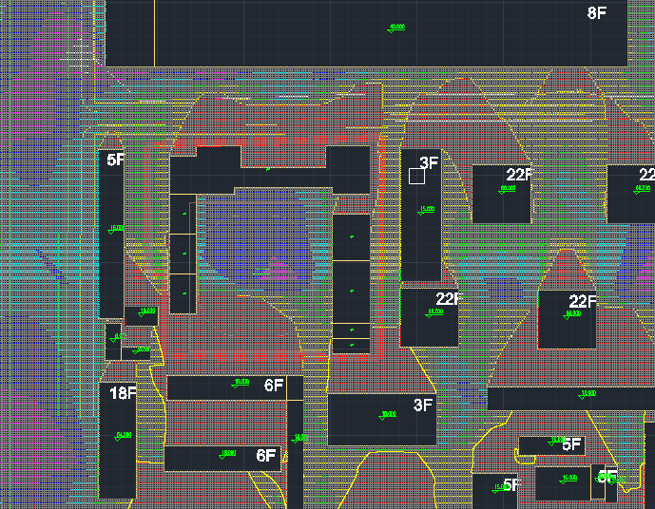
等日照线分析图
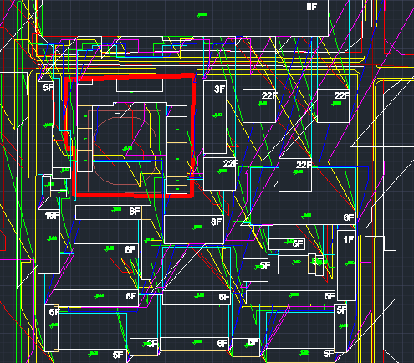
阴影轮廓
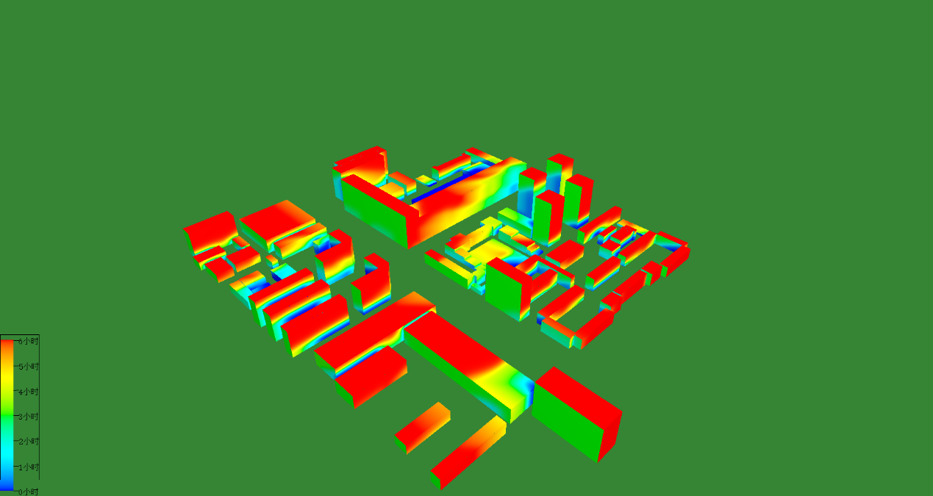
全景日照轴测图

- 室内日照分析
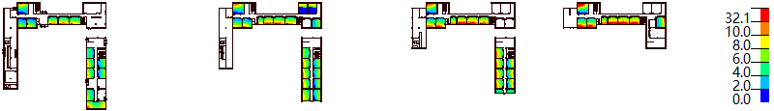
视野率
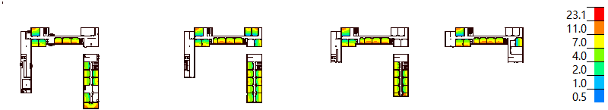
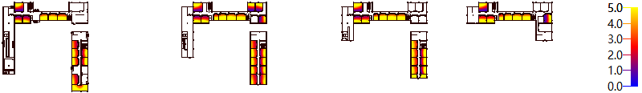
采光悉数图
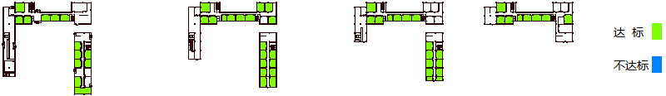
采光悉数达标图
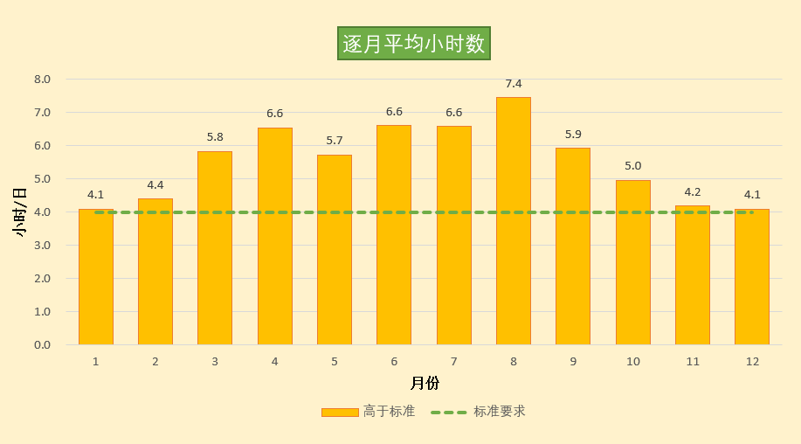
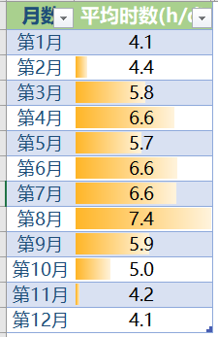
动态采光统计
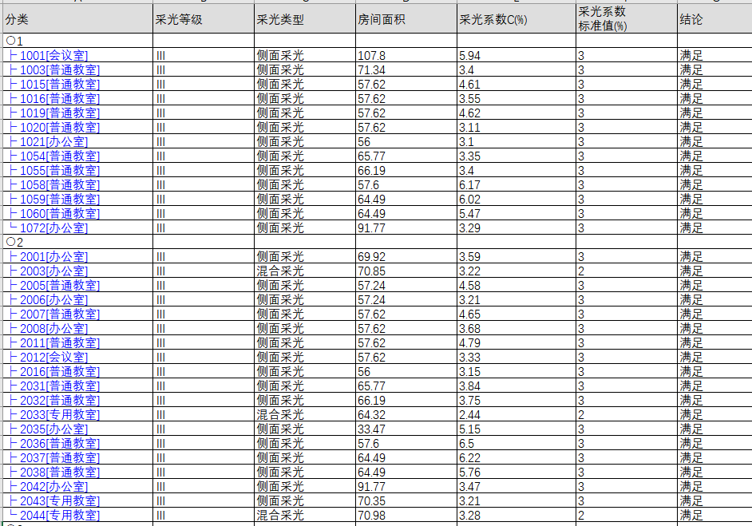
采光分析结果表格

根据《绿色建筑评价标准》GB/T 50378-2019，该建筑核心教室和办公室光环境符合校园建筑规范所要求的建筑物采光要求。其实教学楼建筑办公室和普通教室的采光等级均为Ⅲ，采光系数标准值为3%。北京光气候区属于Ⅲ，其中反射比分别为：顶棚0.75、地面0.3、墙面0.6、阳台0.8、外表面0.5。
在不符合日照的房间可以增设反光板和导光管来改善采光条件，对于光照过强的房间，可以百叶或者平板遮阳。

